基本資料

資料庫帳號:food

資料庫密碼:food

Cms管理系統位址http://localhost/food/backend/backend/auth/signin

Cms管理系統位址帳號:admin

Cms管理系統位址密碼:admin

訂單後台管理帳號(請在前端的商品購物車頁面登入，然後會看到管理後台的按鈕)

12300@yahoo.com.tw

訂單後台管理密碼：xz25285132

使用的語言

後端：php，Laravel

前端：css，html，JavaScript，jquery，Bootstrap

系統安裝教學

1. 解壓縮後把food資料夾整個放到xampp的htdocs資料夾裡面
2. 到mysql中新增使用者帳號並打勾建立跟使用者同名的資料庫，注意，資料庫帳號密碼要打上面基本資料庫提供的一樣才行

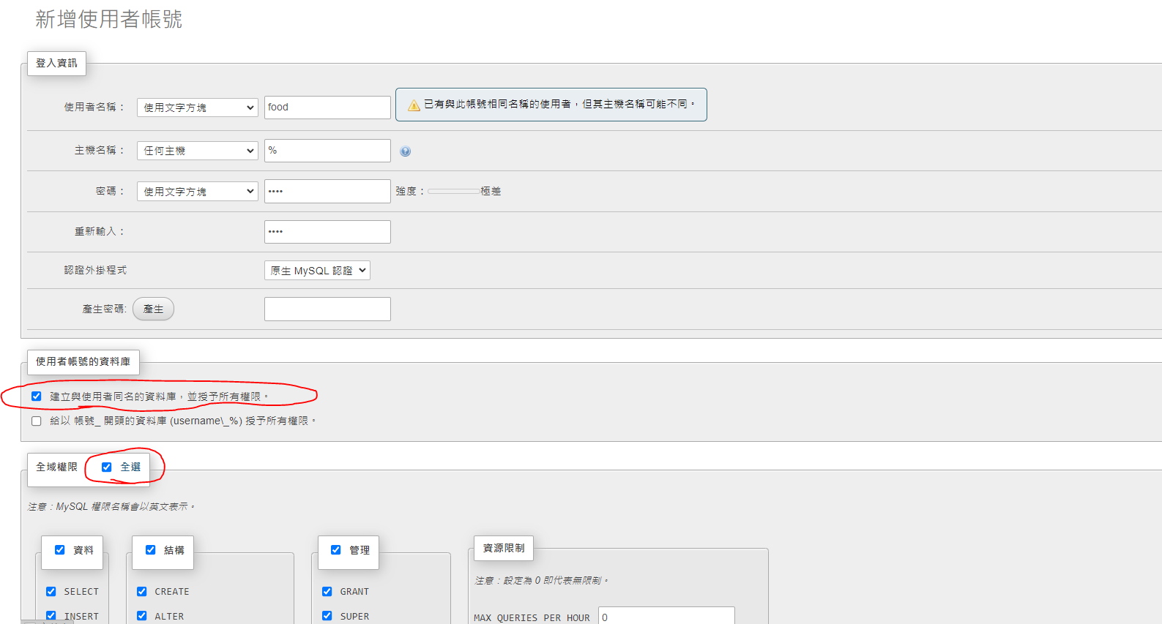

1. 選擇剛剛建立的資料庫，再點選匯入，然後選在資料庫檔案這個資料夾中的food.sql檔案，然後按下執行就完成了

其他事項

1. 主要的程式碼都在food\themes\cms-sample中的layouts，pages，partials三個資料夾內的全部檔案，其他的都是系統設定黨
2. 程式碼中各部分都有相應的註解，可以參考註解來寫ＰＴＴ
3. 網站名稱和網站用途因為你們都沒說要取什麼，所以我就自己隨便取一個，如果要換可以再討論
4. [訂單管理後台僅有12300@yahoo.com.tw](mailto:訂單管理後台僅有12300@yahoo.com.tw)這個帳號可以看到，其他新註冊的帳號都看不到，用處是以較直觀的方式給開店的老闆進行客戶訂單的出貨管理